天津工业大学艺术学院2021年第一批公开招聘岗位计划

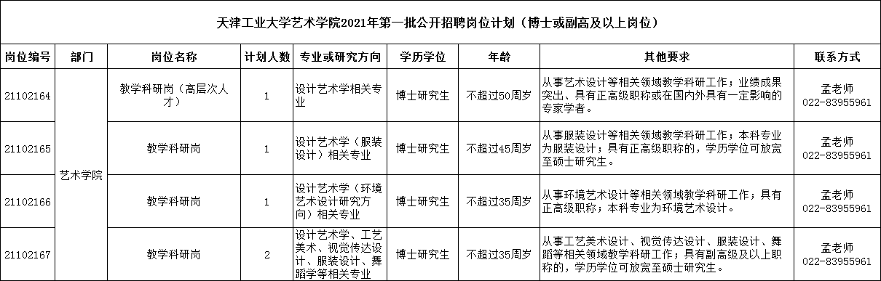

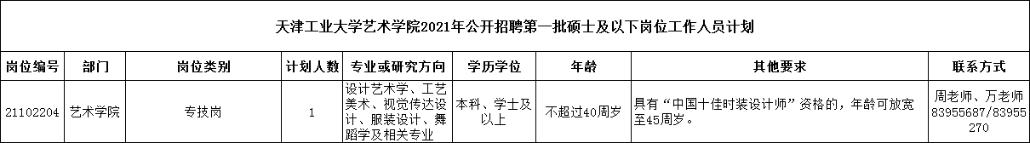
详情请登录网站查看：
http://rc.tjpu.edu.cn/hire/hireNetPortal/search_zp_position.do?b_query=link&operate=init&hireChannel=01&cms_chl_no=516&menuType=0&chl_id=516

